

*INTERNATIONAL POLICE ASSOCIATION*

*SEKCIJA SLOVENIJA*

*IPA KLUB LJUBLJANA*

*Prešernova 18*

*1000 Ljubljana*

V A B I L O

*na podlagi 13. člena Statuta IPA kluba Ljubljana*

**SKLICUJEM**

***redni letni volilni občni zbor IPA kluba Ljubljana, ki bo v četrtek, 14.3.2019 ob 17.00 uri v veliki predavalnici št. 1 Policijske akademije v Tacnu, Rocenska 56***

*PROGRAM OBČNEGA ZBORA IN PREDLOG DNEVNEGA REDA:*

1. *Pozdravni nagovor (Burilov)*
2. *Izvolitev delovnega predsedstva*
3. *Izvolitev verifikacijske komisije*
4. *Poročilo verifikacijske komisije*
5. *Izvolitev ostalih organov občnega zbora in sicer volilne komisije, zapisnikarja in dveh overoviteljev zapisnika*
6. *Obravnava in sprejem dnevnega reda*
7. *Beseda gostov*
8. *Predstavitev poročil:*
9. *poročilo o delu za leto 2018,*
10. *poročilo o materialno finančnem poslovanju v letu 2018,*
11. *poročilo nadzornega odbora,*
12. *poročilo razsodišča;*
13. *Razprava o poročilih in sprejem poročil*
14. *Razrešitev organov kluba (Upravni odbor, Nadzorni odbor, Častno razsodišče)*
15. *Volitve novih organov kluba in sicer Upravnega odbora, Nadzornega odbora in Častnega razsodišča: - poročilo kandidacijske komisije*

*- izvedba volitev v organe kluba in razglasitev rezultatov volitev*

1. *Predstavitev programa dela in finančnega načrta za leto 2019*
2. *Razprava in sprejem načrta dela ter finančnega načrta za leto2019*
3. *Potrditev ustanovljenih interesnih sekcij IPA kluba Ljubljana*
4. *Zaključek občnega zbora s povabilom na družabno srečanje*

*SERVO PER AMIKECO*

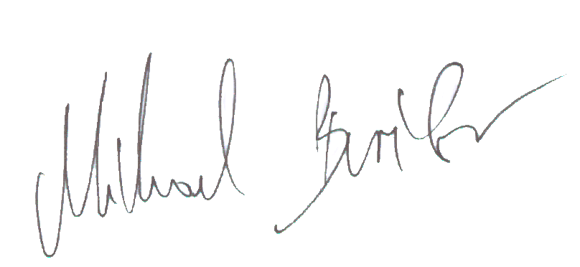



*Mihael Burilov*

*PREDSEDNIK IPA RK LJUBLJANA*